TRƯỜNG ĐẠI HỌC THỦY LỢI



NGHIÊN CỨU MÔ HÌNH GIÁM SÁT NHÀ VƯỜN THÔNG MINH

Sinh viên thực hiện: 1. Đỗ Xuân Hiếu
2. Đặng Trần Đạt
3. Phạm Xuân Trường

Lớp: 63ĐTVT2
Khoa: Điện – Điện tử
Giáo viên hướng dẫn: TS. Đoàn Hữu Chức

Hà Nội, tháng 5 năm 2024

LỜI MỞ ĐẦU

Trong thời đại công nghệ hiện đại, việc ứng dụng các giải pháp thông minh vào các lĩnh vực truyền thống không chỉ giúp tối ưu hóa hiệu suất mà còn mang lại những tiện ích và tiết kiệm tài nguyên đáng kể. Trong lĩnh vực nông nghiệp, nhu cầu áp dụng công nghệ để quản lý và chăm sóc vườn cây ngày càng trở nên ngày càng phổ biến và cần thiết hơn bao giờ hết.
Nhận thức được sức mạnh của IoT (Internet of Things - Internet của Mọi Vật) trong việc cải thiện quản lý nông nghiệp, dự án này tập trung vào việc phát triển một hệ thống nhà vườn thông minh sử dụng Arduino để điều khiển và giám sát các hoạt động trong vườn cây. Đây không chỉ là một dự án kỹ thuật mà còn là một bước tiến quan trọng trong việc ứng dụng công nghệ vào nông nghiệp, hướng tới mục tiêu nâng cao năng suất và chất lượng sản phẩm, đồng thời giảm thiểu tác động tiêu cực đến môi trường.
Báo cáo này sẽ cung cấp một cái nhìn tổng quan về quá trình thiết kế và triển khai của hệ thống, từ việc lựa chọn các linh kiện phù hợp cho đến việc lập trình và tích hợp các chức năng quan trọng như tưới nước tự động, đo lường độ ẩm đất và ánh sáng, và điều chỉnh nhiệt độ môi trường. Ngoài ra, báo cáo cũng sẽ trình bày kết quả của các thử nghiệm và đánh giá hiệu suất của hệ thống, từ đó đề xuất những cải tiến và ứng dụng tiềm năng trong thực tế.
Hy vọng rằng, thông qua báo cáo này, chúng ta có thể nhận thức sâu sắc hơn về tiềm năng của công nghệ trong việc cải thiện hiệu suất và bền vững trong nông nghiệp, đồng thời tạo ra cơ sở cho sự phát triển và ứng dụng rộng rãi của những giải pháp này trong tương lai.
Xin trân trọng cám ơn!

Mục lục

CHƯƠNG 1: TỔNG QUAN VỀ ĐỀ TÀI NGHIÊN CỨU ............................................................................ 1
1.1 Lý do chọn đề tài. ................................................................................................................................. 1
1.2. Giới thiệu về đề tài. ............................................................................................................................. 2
1.3. Mục tiêu đề tài. ................................................................................................................................... 2
CHƯƠNG 2: THIẾT KẾ ĐỀ TÀI .................................................................................................................. 3
2.1 Chức năng hệ thống. ............................................................................................................................ 3
2.2. Thiết kế phần cứng. ............................................................................................................................. 3
2.2.1. Sơ đồ khối chức năng. .................................................................................................................. 3
2.2.2. Giới thiệu về Arduino ATmega 2560 và Arduino Ethernet Shield W5100 .................................. 3
2.2.2.1. Arduino ATmega 2560 .......................................................................................................... 3
2.2.2.2. Arduino Ethernet Shield W5100 ........................................................................................... 5
2.2.3. Lựa chọn linh kiện. ....................................................................................................................... 7
2.2.3.1. Cảm biến chất lượng không khí MQ-7. ................................................................................. 7
2.2.3.2. LCD 2004. ............................................................................................................................. 7
2.2.3.3. Module chuyển đổi I2C cho LCD 2004. ............................................................................... 8
2.2.3.4. DHT11. .................................................................................................................................. 9
2.2.3.5. Cảm biến độ ẩm đất. ............................................................................................................ 10
2.2.3.6. Cảm biến cường độ ánh sáng. ............................................................................................. 11
2.2.4 Sơ đồ kết nối linh kiện. ............................................................................................................... 12
2.2.4.1. Khối nguồn .......................................................................................................................... 12
2.2.4.2. Khối vi điều khiển ............................................................................................................... 12
2.2.4.3. Khối relay ............................................................................................................................ 12
2.2.4.3. Khối cảm biến gồm: ............................................................................................................ 13
2.2.4.4. Khối hiển thị ........................................................................................................................ 13
2.2.4.5. Khối thực thi ........................................................................................................................ 13
2.2.5 Thiết kế mô hình.......................................................................................................................... 14
2.2.6 Lưu đồ giải thuật. ........................................................................................................................ 16
2.3. Thiết kế phần mềm. ........................................................................................................................... 17
2.3.1. Ứng dụng nền tảng Blynk tương tác với hệ thống. .................................................................... 17
2.3.1.1. Tổng quan về Blynk. ........................................................................................................... 17
2.3.1.2 Cấu hình kết nối với Blynk Server. ...................................................................................... 19
2.3.2 Viết mã nguồn. ............................................................................................................................ 19
CHƯƠNG 3: TỔNG KẾT ĐỀ TÀI .............................................................................................................. 23
3.1 Kết quả đạt được ................................................................................................................................ 23
3.2. Đánh giá sản phẩm ........................................................................................................................... 27
3.3. Những lợi ích đạt được trong quá trình nghiên cứu ………………………………………………. 27

NHẬN XÉT
(Của giảng viên hướng dẫn)

………………………………………………………………………………………………
……………………………………………………………………………………………… ………………………………………………………………………………………………
………………………………………………………………………………………………
………………………………………………………………………………………………
………………………………………………………………………………………………
………………………………………………………………………………………………
………………………………………………………………………………………………
………………………………………………………………………………………………
……………………………………………………………………………………………… ………………………………………………………………………………………………
……………………………………………………………………………………………… ………………………………………………………………………………………………
………………………………………………………………………………………………

Hà Nội ,ngày tháng năm 2024
Giảng viên hướng dẫn

CHƯƠNG 1: TỔNG QUAN VỀ ĐỀ TÀI NGHIÊN CỨU

1.1 Lý do chọn đề tài.
Tại sao chúng ta lại chọn đề tài "Nhà Vườn Thông Minh Dùng Arduino Điều Khiển"? Có một số lý do mạnh mẽ đằng sau quyết định này.
Trước hết, đây là một vấn đề cực kỳ cần thiết và thú vị. Trong một thế giới mà tài nguyên đất đai và môi trường ngày càng khan hiếm, việc tìm kiếm các phương pháp hiệu quả để quản lý và chăm sóc vườn cây trở nên vô cùng quan trọng. Kết hợp công nghệ thông tin vào nông nghiệp không chỉ là một hướng đi mới mẻ mà còn mang lại những giải pháp sáng tạo và thú vị.
Thứ hai, việc áp dụng công nghệ IoT vào nông nghiệp đang ngày càng trở nên phổ biến. Vì vậy, việc xây dựng một hệ thống nhà vườn thông minh sử dụng Arduino là một cách tuyệt vời để khám phá và áp dụng công nghệ này vào một bối cảnh thực tế.
Ngoài ra, sự gia tăng của nhu cầu đối với sản phẩm nông nghiệp sạch và bền vững đang tạo ra áp lực lớn đối với người nông dân. Một hệ thống nhà vườn thông minh có thể giúp họ quản lý tốt hơn tài nguyên và giảm thiểu tác động đến môi trường.
Dự án này cũng đặt ra nhiều thách thức kỹ thuật thú vị, từ việc thiết kế mạch điện tử đến việc lập trình và tích hợp các chức năng khác nhau như cảm biến độ ẩm, tưới nước tự động và kiểm soát nhiệt độ.
Cuối cùng, kết quả của dự án có tiềm năng ứng dụng rộng rãi trong thực tế, từ các trang trại nhỏ đến các khu vườn gia đình. Điều này tạo ra cơ hội để giúp cải thiện sản xuất nông nghiệp và tiết kiệm tài nguyên cho cả cộng đồng.
Tóm lại, việc chọn đề tài "Nhà Vườn Thông Minh Dùng Arduino Điều Khiển" không chỉ mang lại những thách thức kỹ thuật thú vị mà còn có tiềm năng ứng dụng lớn trong thực tế và có ý nghĩa quan trọng trong việc tạo ra các giải pháp bền vững cho ngành nông nghiệp.
1.2. Giới thiệu về đề tài.
Hệ nhà vườn thông minh dựa trên nền tảng kiến thức về lĩnh vực, điện tử, xã hội và môi trường. Hệ thống này sử dụng vi điều khiển trung tâm là Arduino ATmega 2560 , đọc giá trị nhiệt độ không khí, độ ẩm không khí, khí CO,CO2,SO, độ ẩm đất, cường độ ánh sáng . Các thông số về nhiệt độ, độ ẩm, nước, ánh sáng đều được hiển thị trên app Blynk IOT và màn hình LCD, người dùng có thể giao tiếp với hệ thống này qua kết nối
Internet.
1.3. Mục tiêu đề tài.
Mục tiêu đề tài chúng em đặt ra là:
- Mục tiêu cá nhân:
  - Nắm bắt được cấu trúc phần cứng, sơ đồ khối, nguyên lý làm việc của mạch điều khiển. o Biết cách làm một đề tài hoàn chỉnh phục vụ cho việc làm đồ án tốt nghiệp về sau.
- Mục tiêu sản phẩm:
  - Sản phẩm hoạt động ổn định với đầy đủ các chức năng cần thiết .Sản phẩm nhỏ, gọn, mang tính thẩm mỹ cao.

CHƯƠNG 2: THIẾT KẾ ĐỀ TÀI
2.1 Chức năng hệ thống.
Sau khi hoàn thiện hệ thống nhà vườn sẽ có các chức năng sau:
Thực hiện chức năng đo nhiệt đọ không khí, độ ẩm, khí CO, độ ẩm đất và cường độ ánh sáng hiển thị lên màn hình LCD và app Blynk.
Người dùng có thể nhận cảnh báo qua điện thoại với app Blynk IOT và giao tiếp với hệ thống.
Tự động bật tắt các thiết bị để điều chỉnh hệ thống về ngưỡng thích hợp cho cây trồng phát triển tốt.
2.2. Thiết kế phần cứng.
2.2.1. Sơ đồ khối chức năng.
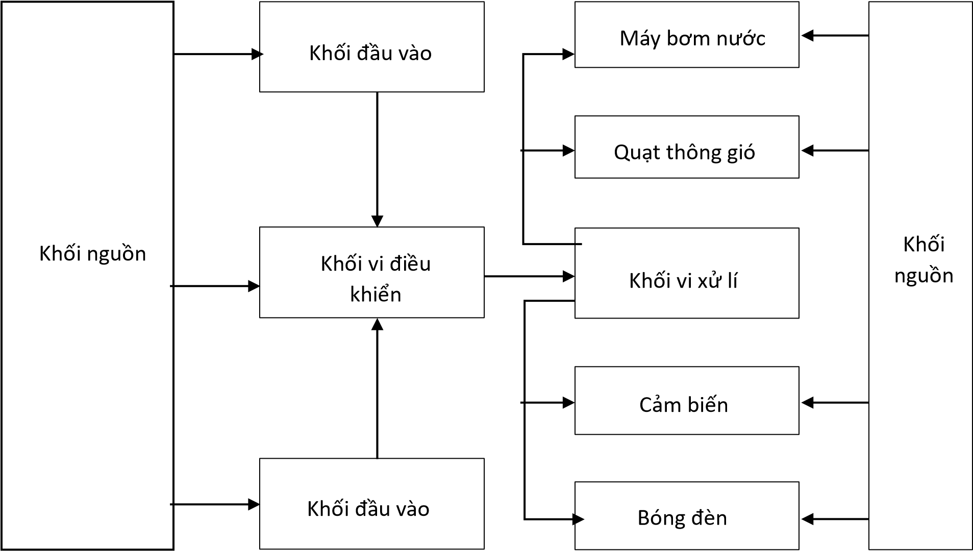

2.2.2. Giới thiệu về Arduino ATmega 2560 và Arduino Ethernet Shield W5100
2.2.2.1. Arduino ATmega 2560
Tổng quan về Arduino ATmega 2560
Arduino Mega 2560 là một module cho Arduino, có thể kết nối với bo mạch Arduino để tạo ra các thiết bị điện tử.
Được phổ biến hóa bởi Arduino và các bản sao của Arduino, Arduino Mega 2560 là một vi điều khiển dễ sử dụng, được tạo từ các chip đơn giản để tạo ra các thiết kế. Nó czó 54 chân digital (trong đó có 15 chân có thể sử dụng làm đầu ra PWM), 16 chân analog, 4 cổng UART (cổng nối tiếp phần cứng), 1 thạch anh 16
MHz, kết nối USB, jack cắm điện, đầu ICSP và nút reset.

Sơ đồ chân:
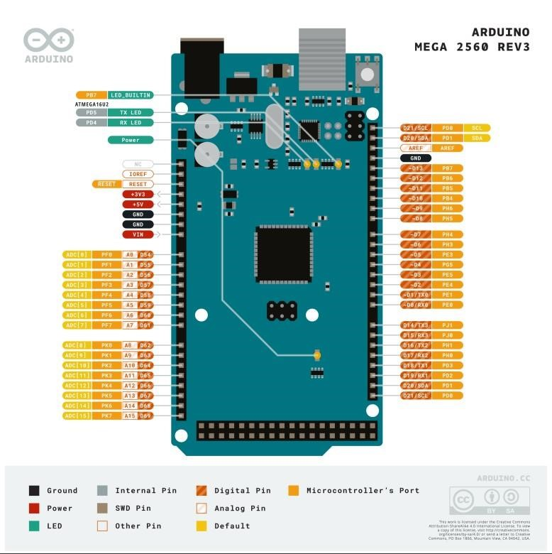

Hình 1. Sơ đồ chân Arduino ATmega 2560

Thông số kỹ thuật:
Vi điều khiển : ATmega 2560. • Điện áp hoạt động : 5V.
- Nguồn ngoài ( giắc tròn DC) 7-9V. Không nên cấp nguồn 12v vì sẽ gây hỏng IC ổn áp. • Số chân Digital: 54 ( 15 chân PWM).
- Số chân Analog: 16.
- Giao tiếp UART: 4 bộ UART.
- Giao tiếp SPI: 1 bộ ( chân 50 đến chân 53) dùng với thư viện SPI của Ardunio.
- Giao tiếp I2C: 1 bộ.
- Ngắt ngoài : 6 chân.
- Bộ nhớ Flash : 256 Kb, 8Kb sử dụng cho Bootloader.
- SRAM: 8 Kb.
- Xung clock: 16MHz.
2.2.2.2. Arduino Ethernet Shield W5100
Tổng quan:
Mạch W5100 cho phép bạn kết nối các dự án Arduino với Internet. Với sự phát triển của các ứng dụng IoT, việc sử dụng Arduino UNO với mạch W5100 là lựa chọn tuyệt vời để thêm khả năng kết nối Internet.
Bạn có thể sử dụng mạch này trong nhiều ứng dụng, bao gồm các dự án tự động hóa, bộ điều khiển từ xa và thậm chí là hiển thị thông điệp từ các nền tảng truyền thông xã hội như Twitter!
Phần hay nhất? Bạn có thể gắn mạch W5100 trực tiếp lên Arduino UNO mà không cần bất kỳ cáp hoặc kết nối bổ sung nào.
Tính năng:
Chip W5100 hỗ trợ nhiều giao thức phần cứng, bao gồm ICMP, TCP, UDP, IGMP, PPPoE, IPv4 ARP và Ethernet.
Nó xử lý tự động thương lượng cho cả hoạt động nửa và toàn dúplex.
Hỗ trợ tự động MDI/MDIX (phát hiện tự động vượt chéo).

Sơ đồ chân:
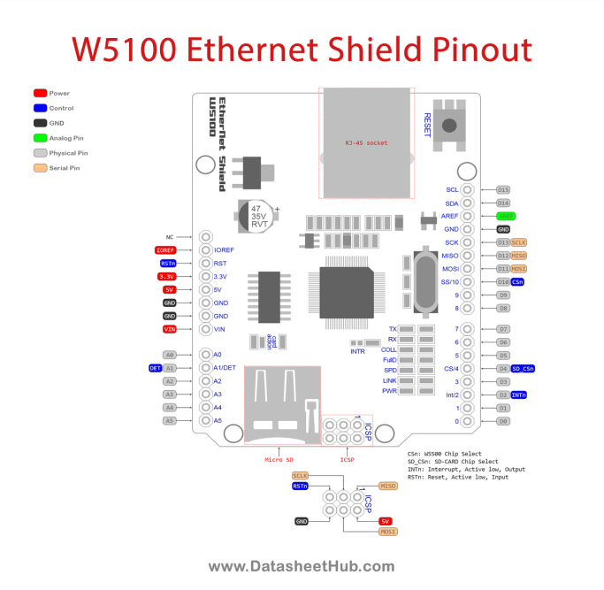
Hình 2. Sơ đồ chân Arduino Ethernet Shield W5100 Thông số kỹ thuật:
- Chip sử dụng: Wiznet W5100 Ethernet với bộ đệm 16K
- Hãng sản xuất: PNLAB
- Điện áp hoạt động: 5VDC (Nguồn cấp từ Arduino)
- Tốc độ kết nối: 10 - 100 Mb
- Giao tiếp: SPI
- Sử dụng các trình điều khiển Ethernet chuẩn Arduino
- Hỗ trợ thẻ TF lên đến 16G
- Hỗ trợ jack Ethernet chuẩn RJ45 kết nối mạng
- Kích thước: 7cm x 5.4cm x 2.4cm
2.2.3. Lựa chọn linh kiện.
2.2.3.1. Cảm biến chất lượng không khí MQ-7.
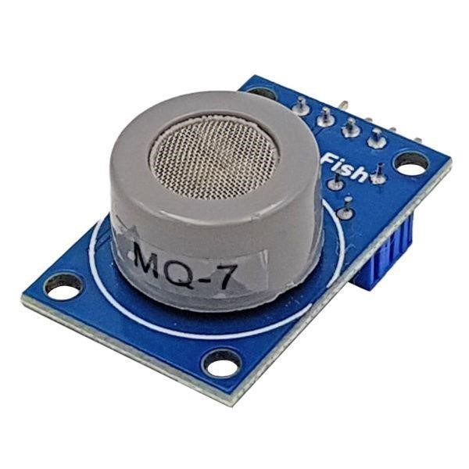
Hình 3. Cảm biến chất lượng không khí MQ-7 Thông số kỹ thuật: • Điện áp cung cấp: 3 ~ 5V DC.
- Sử dụng chip so sánh LM393 và MQ-7.
- Hai dạng tín hiệu đầu ra (digital và analog).
- Tín hiệu analog từ 0~5V.
- Dải phát hiện từ 10 đến 1000ppm.
- Công suất tiêu thụ: khoảng 350mW.
- Nhiệt độ hoạt động: -10C đến 50C.
- Kích thước: 33 x 20 x 16mm.
2.2.3.2.Màn hình LCD 2004.
LCD 2004 một sản phẩm quen thuộc với những người mới học và muốn thực hiện các dự án về điện tử, lập trình. Với khả hiển thị 4 dòng với mỗi dòng 20 ký tự, đồng thời có rất nhiều ví dụ mẫu được cộng đồng Arduino xây dựng sẵn sẽ giúp người mới sử dụng làm quen nhanh hơn cũng như tiết kiệm được thời gian trong việc phát triển ứng dụng của mình.
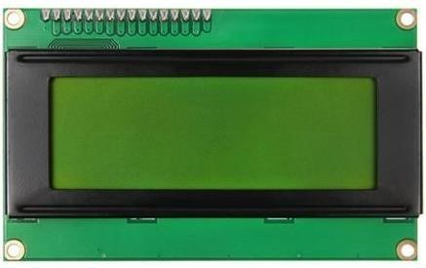
Hình 4. Màn hình LCD 2004 Thông số kĩ thuật:
- Model: LCM2004A
- Kích thước ngoài: 98x60MM
- Kích thước mặt sắt: 76x26MM
- Kích thước màn: 29.5x47.5MM
- Độ Rộng Điểm Ảnh: 0.55x0.55MM
- Điện áp: DC5V
- Nhiệt độ hoạt đông: -10--> 60 độ C
- IC điều khiển: SPLC780
2.2.3.3. Module chuyển đổi I2C cho LCD 2004.
LCD có quá nhiều chân gây khó khăn trong quá trình kết nối và chiếm dụng nhiều chân của vi điều khiển? Module chuyển đổi I2C cho LCD sẽ giải quyết vấn đề này cho bạn, thay vì sử dụng tối thiểu 6 chân của vi điều khiển để kết nối với LCD (RS, EN, D7, D6, D5 và D4) thì với module chuyển đổi bạn chỉ cần sử dụng 2 chân
(SCL, SDA) để kết nối. Module chuyển đổi I2C hỗ trợ các loại LCD sử dụng driver HD44780(LCD 1602, LCD 2004, … ), kết nối với vi điều khiển thông qua giao tiếp I2C, tương thích với hầu hết các vi điều khiển hiện nay.
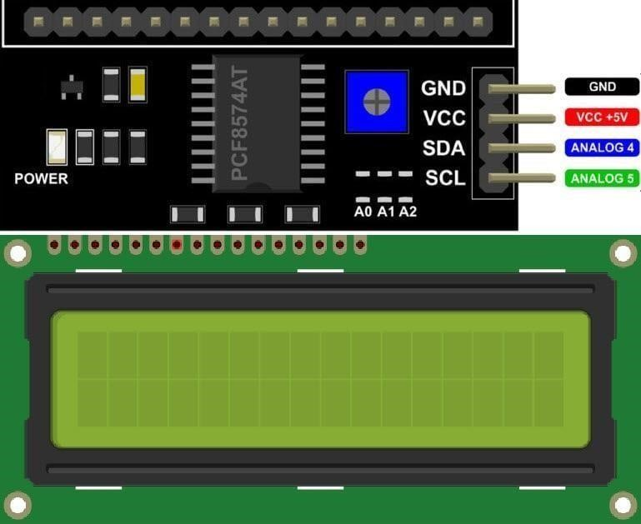

Hình 5. Module I2C Thông số kĩ thuật:
- Điện áp hoạt động: 2.5-6V DC
- Hỗ trợ màn hình: LCD1602,1604,2004 (driver HD44780)
- Giao tiếp: I2C
- Địa chỉ mặc định: 0X27 (có thể điều chỉnh bằng ngắn mạch chân A0/A1/A2)
- Kích thước: 41.5mm(L)x19mm(W)x15.3mm(H)
- Trọng lượng: 5g
- Tích hợp Jump chốt để cung cấp đèn cho LCD hoặc ngắt • Tích hợp biến trở xoay điều chỉnh độ tương phản cho LCD
2.2.3.4. DHT11.
Cảm biến độ ẩm và nhiệt độ DHT11 Temperature Humidity Sensor là cảm biến rất thông dụng hiện nay vì chi phí rẻ và rất dễ lấy dữ liệu thông qua giao tiếp 1 wire (giao tiếp digital 1 dây truyền dữ liệu duy nhất). Bộ tiền xử lý tín hiệu tích hợp trong cảm biến giúp bạn có được dữ liệu chính xác mà không phải qua bất kỳ tính toán nào. So với cảm biến đời mới hơn là DHT22 thì DHT11 cho khoảng đo và độ chính xác kém hơn rất nhiều.
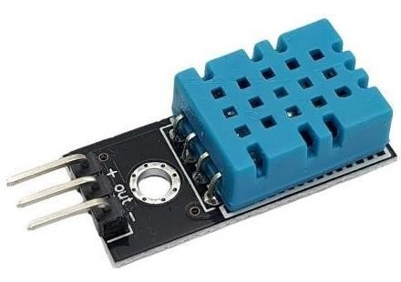

Hình 6. Cảm biến DHT11
Thông số kĩ thuật
- Nguồn: 3 -> 5 VDC.
- Dòng sử dụng: 2.5mA max (khi truyền dữ liệu).
- Khoảng đo độ ẩm: 20%-90% RH (sai số 5%RH)
- Khoảng đo nhiệt độ: 0-50°C (sai số 2°C)
- Tần số lấy mẫu tối đa: 1Hz (1 giây / lần) Kích thước 15mm x 12mm x 5.5mm.
2.2.3.5. Cảm biến độ ẩm đất.
Cảm biến độ ẩm đất có thể sử dung tưới hoa tự động khi không có người quản lý khu vườn của bạn hoặc dùng trong những ứng dụng tương tự như trồng cây.
Độ nhạy của cảm biến độ ẩm đất có thể tùy chỉnh được (bằng cách điều chỉnh chiết áp màu xanh trên board mạch). Phần đầu DO được cắm vào đất để phát hiện độ ẩm của đất, khi độ ầm của đất đạt ngưỡng thiết lập, đầu ra DO sẽ chuyển trạng thái từ mức thấp lên mức cao
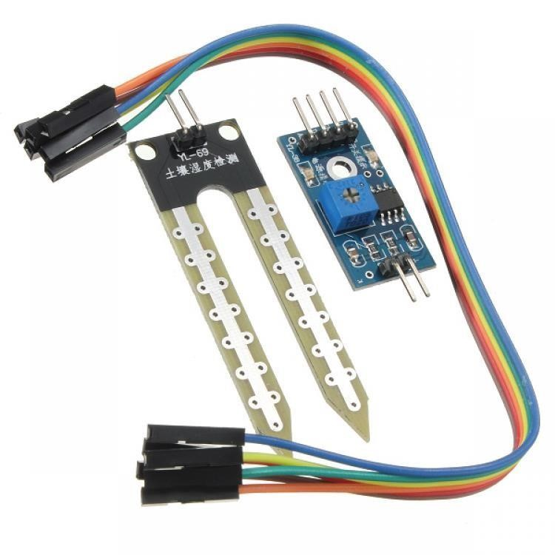
Hình 7. Cảm biến độ ẩm đất Thông số kĩ thuật:
- Điện áp hoạt động: 4.5~5.5VDC
- Điện cực phủ sơn chống ăn mòn cho độ bền và độ ổn định cao
- Điện áp xuất ra chân Analog: 0~VCC
- Chuẩn giắc cắm: PH2.54-3P
- Kích thước PCB: 98 x 23mm.

2.2.3.6. Cảm biến cường độ ánh sáng.
Cảm biến cường độ ánh sáng phát hiện cường độ ánh sáng, sử dụng bộ cảm biến photoresistor loại nhạy cảm, cho tín hiệu ổn định, rõ ràng và chính xác hơn so với quang trở độ nhạy có thể tùy chỉnh. Thiết kế đơn giản nhưng hiệu quả và độ tin cậy cao, độ nhiễu thấp do được thiết kế mạch lọc tín hiệu trước khi so sánh với ngưỡng.
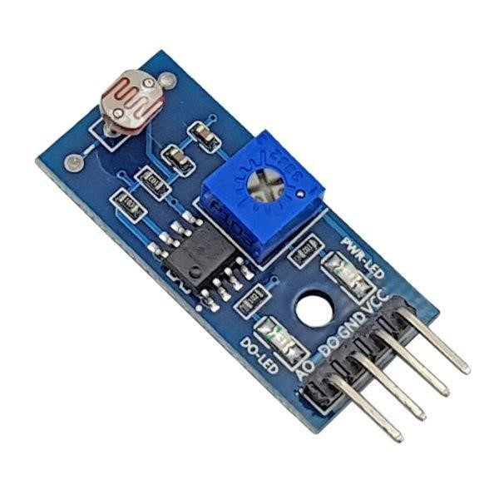

Hình 8. Cảm biến cường độ ánh sáng
Thông số kĩ thuật:
- Điện áp hoạt động 3.3 – 5 V
- Kết nối 4 chân với 2 chân cấp nguồn (VCC và GND) và 2 chân tín hiệu ngõ ra (AO và DO).
- Hỗ trợ cả 2 dạng tín hiệu ra Analog và TTL. Ngõ ra Analog 0 – 5V tỷ lệ thuận với cường độ ánh sáng, ngõ TTL tích cực mức thấp.
- Độ nhạy cao với ánh sáng được tùy chỉnh bằng biến trở .
- Kích thước 32 x 14mm

2.2.4 Sơ đồ kết nối linh kiện.
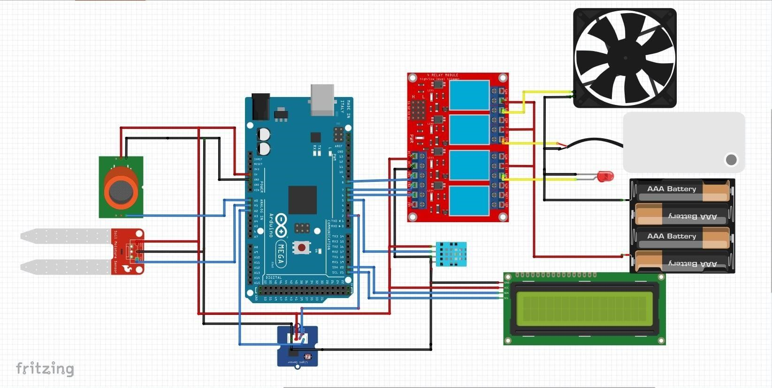

Hình 9. Sơ đồ kết nối linh kiện

2.2.4.1. Khối nguồn • Gồm 1 Adapter 12V2A và 1 jack DC:
- Bộ nguồn Adapter chuyển điện áp 220VAC thành điện áp 12VDC với dây DC đầu đực 5.5x2.1mm
- Jack DC 5.5x2.1mm kết nối với dây DC đầu đực và khối vi điều khiển
2.2.4.2. Khối vi điều khiển
- Gồm 1 .Arduino ATmega 2560 và Arduino Enternet Shield W5100
2.2.4.3. Khối relay Relay:
- Relay 1 : nối với chân 5 trên Arduino ATmega 2560 , dùng để bật tắt quạt.
- Relay 2 ; nối với chân 6 trên Arduino ATmega 2560 , dùng để tắt, bật máy đơn.
- Relay 3 : nối với chân 7 trên Arduino ATmega 2560, dùng để tắt, bật hệ thống đèn.
2.2.4.3. Khối cảm biến gồm:
- 1 module cảm biến chất lượng không khí MQ-7: chân AOUT trên module nối với chân A0 trên Arduino ATmega 2560.
- 1 cảm biến độ ẩm và nhiệt độ DHT11 nối với chân D8 trên Arduino ATmega 2560
- 1 cảm biến độ ẩm đất chân AOUT trên module nối với chân A1 trên Arduino ATmega 2560.
- 1 cảm biến cường độ ánh sáng chân AOUT trên module nối với chân A3 và chân D0 trên module nối với chân D9 trên Arduino ATmega 2560
2.2.4.4. Khối hiển thị • Gồm LCD I2C 2004:
- LCD I2C 2004: chân SCL, SDA lần lượt nối với D21, D20 trên Arduino ATmega 2560.
2.2.4.5. Khối thực thi
- Gồm 1 còi chíp:
- Máy bơm: tự động bật khi độ ẩm đất quá khô.
- Quạt: tự động bật khi nồng độ khí gas trong phòng quá cao.
- Đèn điện: tự động bật khi trời tối và bắt khi trời sáng.

2.2.5 Thiết kế mô hình.

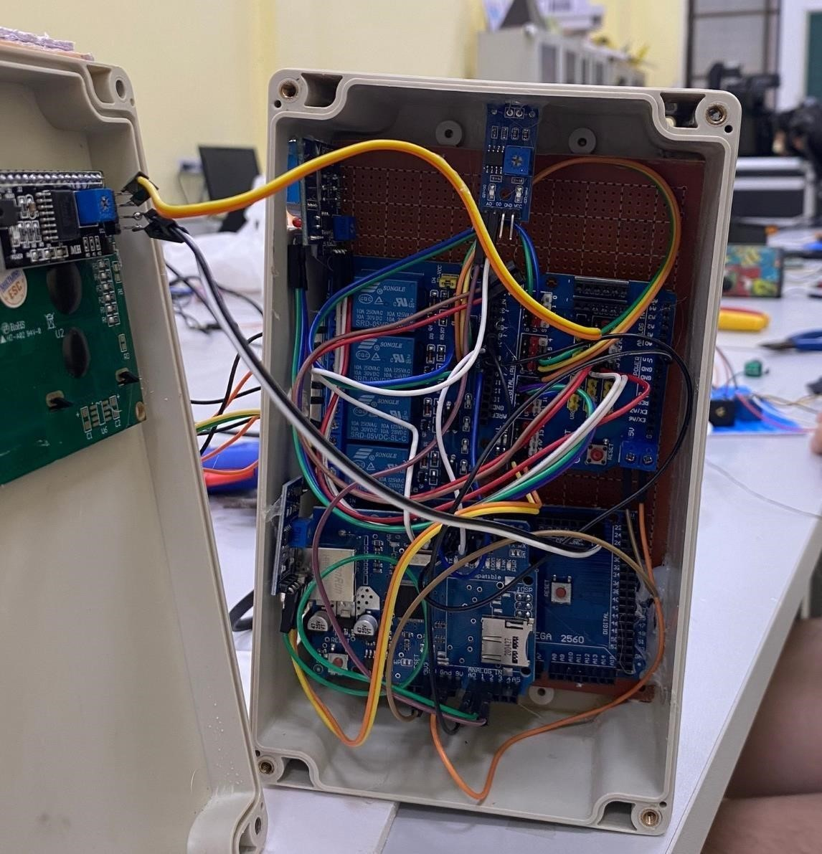

Hình 10.1. Mô hình thiết kế thực tế

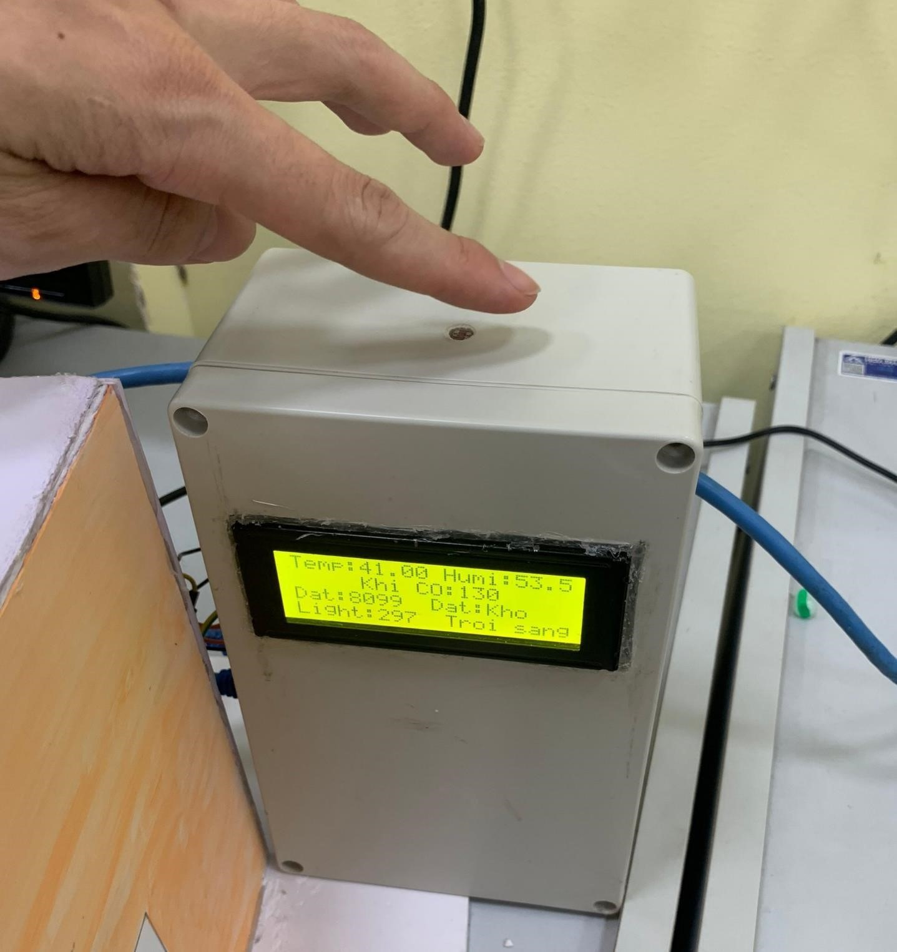

Hình 10.2. Mô hình thiết kế thực tế

2.2.6 Lưu đồ giải thuật.
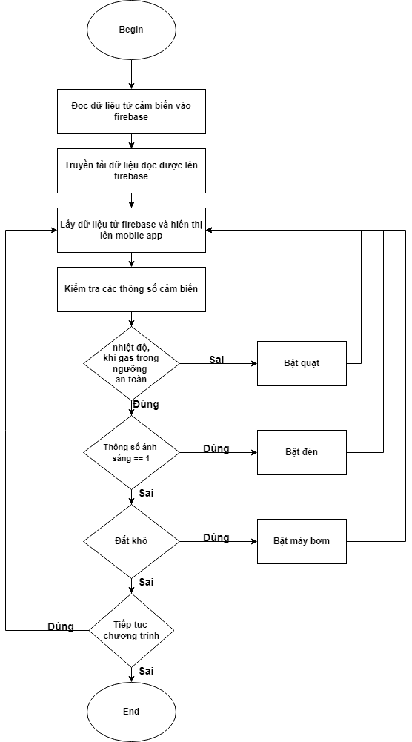

Hình 11. Lưu đồ giải thuật
Ban đầu sử dụng hệ thống sẽ bắt đầu đọc dữ liệu ban đầu của các cảm biến để xác định nhiệt độ và độ ẩm, nồng độ khí gas, độ ẩm đất và cường độ ánh sáng . Vi điều khiển sẽ giao tiếp với cảm biến thông qua giao tiếp 1-Wire để đọc về giá trị của các cảm biến . Sau khi dữ liệu đã được thu thập sẽ được đưa lên firebase.
Dữ liệu từ firebase sẽ được truyền về ứng dụng trên điện thoại và hiển thị các chỉ số. Hệ thống sẽ kiểm tra các thông số có nằm trong giới hạn đã đặt không. Nếu nhiệt độ thấp hơn giới hạn đã đặt các relay sẽ được bật chạy theo các thiết bị đã được thiết lập từ trước , sau khoảng 10 giây các cảm biến sẽ đo lại nhiệt độ nếu trong giới hạn cho phép thì các relay khởi động cơ chế để ngắt.
2.3. Thiết kế phần mềm.
2.3.1. Ứng dụng nền tảng Blynk tương tác với hệ thống.
2.3.1.1. Tổng quan về Blynk.
Blynk là một nền tảng với các ứng dụng điện thoại thông minh cho phép bạn có thể dễ dàng tương tác với bộ vi điều khiển như: Arduino, Esp8266, Esp32 hoặc Raspberry qua Internet.
Blynk được phát triển nhằm hướng đến đối tượng người dùng không rành nhiều về lập trình, giao diện kéo thả block đơn giản ngay trên ứng dụng điện thoại, flash firmware lên thiết bị arduino, arduino like (UNO, Nano với các shield ethernet; Esp32, 8266 wifi) cũng không đòi hỏi phải biết quá nhiều.
Blynk App là một bảng điều khiển kỹ thuật số cho phép bạn có thể xây dựng giao diện đồ họa cho dự án của mình bằng cách kéo và thả các widget khác nhau mà nhà cung cấp thiết kế sẵn.
Blynk Server – chịu trách nhiệm về tất cả các giao tiếp giữa điện thoại thông minh và phần cứng. Bạn có thể sử dụng Blynk Cloud hoặc chạy cục bộ máy chủ Blynk riêng của mình. Nó là mã nguồn mở, có thể dễ dàng xử lý hàng nghìn thiết bị và thậm chí có thể được khởi chạy trên Raspberry Pi.
Thư viện Blynk – dành cho tất cả các nền tảng phần cứng phổ biến – cho phép giao tiếp với máy chủ và xử lý tất cả các lệnh đến và lệnh đi.

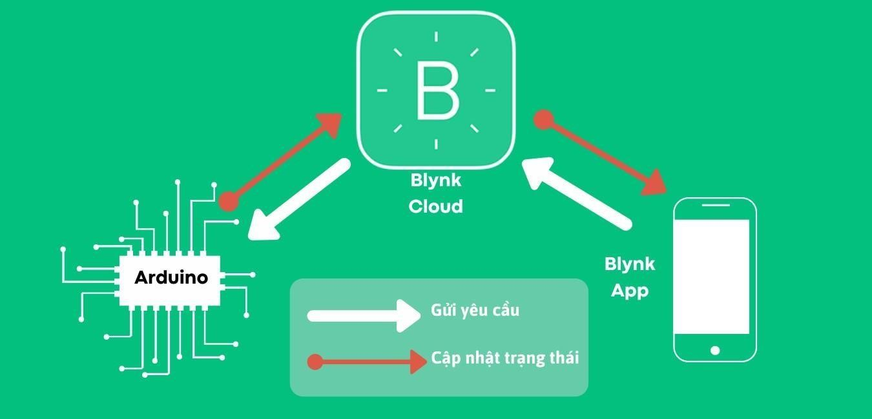
Hình 12. Mô tả cách hoạt động của Blynk Đặc tính :
- API và giao diện người dùng tương tự cho tất cả phần cứng và thiết bị được hỗ trợ. Kết nối với đám mây bằng cách sử dụng:
- Wifi,Bluetooth, BLE, Ethernet, USB (Nối tiếp), GSM …
- Bộ Widget dễ sử dụng
- Thao tác ghim trực tiếp mà không cần viết mã
- Dễ dàng tích hợp và thêm chức năng mới bằng cách sử dụng ghim ảo
- Theo dõi dữ liệu lịch sử qua tiện ích SuperChart
- Giao tiếp giữa thiết bị với thiết bị sử dụng Bridge Widget
- Gửi email, tweet, push notification…

2.3.1.2 Cấu hình kết nối với Blynk Server.
Tạo một tài khoản đăng nhập Blynk bằng cách truy cập https://blynk.cloud/.
Tạo một dự án mới bằng cách chọn New Temple.
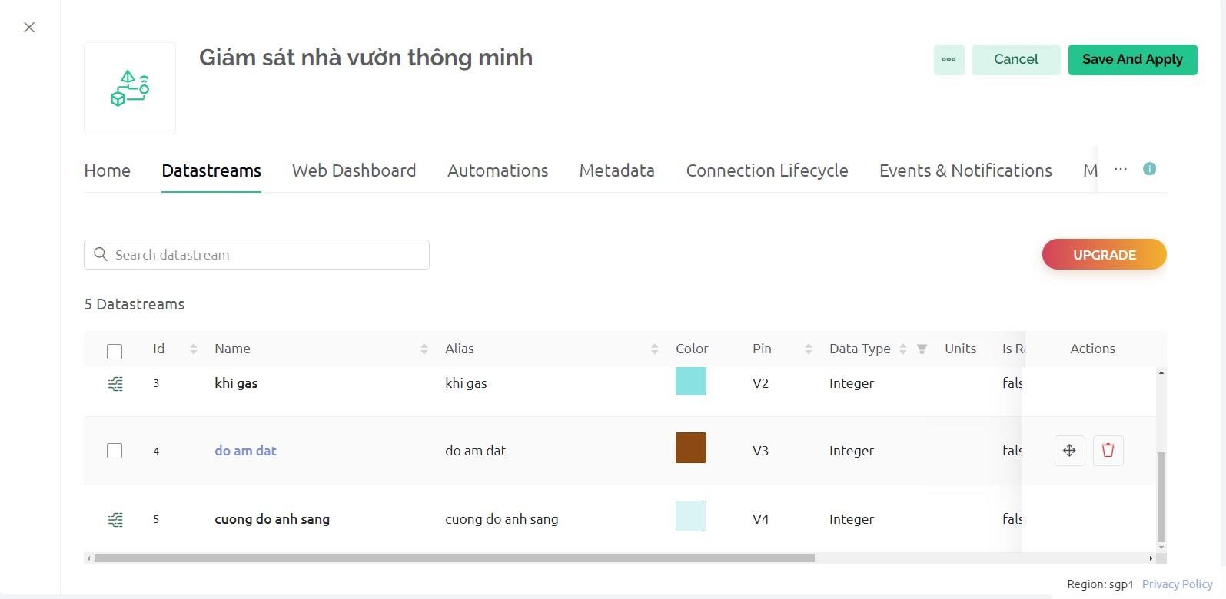

Hình 13. Cấu hình cài đặt Datastreams
2.3.2 Viết mã nguồn.
#define BLYNK_PRINT Serial
#define BLYNK_TEMPLATE_ID "TMPL68E7JeoS-"
#define BLYNK_TEMPLATE_NAME "khi gas"
#define BLYNK_AUTH_TOKEN "DP3fZhVPZFD5JYkUW-VEVQmTul15UBmW"
#include <SPI.h>
#include <Ethernet.h>
#include <BlynkSimpleEthernet.h>
#define W5100_CS 10
#define SDCARD_CS 4 #include "DHT.h" int DHTPIN = 8 ; int DHTTYPE = DHT22;
DHT dht(DHTPIN, DHTTYPE);
#define relay1 7
#define relay2 6
#define relay3 5
#define soilwet 500
#define soildry 750
#define light 9
#include <LiquidCrystal_I2C.h>
LiquidCrystal_I2C lcd(0x27,20,4);
#include <Wire.h>
void setup()
{
// Debug console
Serial.begin(9600); Wire.begin(); pinMode(SDCARD_CS, OUTPUT); digitalWrite(SDCARD_CS, HIGH); lcd.init(); lcd.clear(); lcd.backlight(); pinMode(A0,INPUT); pinMode(A1,INPUT); pinMode(A2,INPUT); pinMode(relay1, OUTPUT); digitalWrite(relay1, HIGH); pinMode(relay2, OUTPUT); digitalWrite(relay2, HIGH); pinMode(relay3, OUTPUT); digitalWrite(relay3, HIGH); Blynk.begin(BLYNK_AUTH_TOKEN); // You can also specify server:
//Blynk.begin(BLYNK_AUTH_TOKEN, "blynk.cloud", 80);
//Blynk.begin(BLYNK_AUTH_TOKEN, IPAddress(192,168,1,100), 8080); // For more options, see Boards_Ethernet/Arduino_Ethernet_Manual example dht.begin();
} void loop() { float h =
dht.readHumidity(); float t = dht.readTemperature(); lcd.setCursor(0,0); lcd.print("Temp:"); lcd.print(t); lcd.setCursor(10,0); lcd.print(" Humi:"); lcd.print(h); int value = analogRead(A0);
if(value >180)
{
digitalWrite(relay1,LOW); lcd.setCursor(0,1); lcd.print(" Khi CO:"); lcd.print(value);
} else { digitalW rite(rel ay1,HIGH ); lcd.setC ursor(0,
1); lcd.prin t(" Khi CO:"); lcd.prin t(value)
;
} int value1 = analogRead(A1); if(value1 < soilwet)
{ lcd.setCursor(8,2); lcd.print(" Dat:Qua am"); digitalWrite(relay2,HIGH); lcd.setCursor(0,2);
lcd.print("Dat: ");
lcd.print(value1);
} else if(value1 >= soilwet && value1 < soildry) { digitalWrite(relay2,HIGH); lcd.setCursor(8,2); lcd.print(" Dat:Tot "); lcd.setCursor(0,2); lcd.print("Dat: "); lcd.print(value1);
} else { digitalWrite(relay2,LOW); lcd.setCursor(8,2); lcd.print(" Dat:Kho "); lcd.setCursor(0,2); lcd.print("Dat:"); lcd.print(value1); if(value1<1000){ lcd.setCursor(0,2);
lcd.print("Dat: "); lcd.print(value1);
} }
int value2 = analogRead(A2); lcd.setCursor(0,3); lcd.print("Light:"); lcd.print(value2); int l = digitalRead(light); if(l ==
1) { digitalWrite(relay3, LOW); lcd.setCursor(10,3); lcd.print(" Troi toi");
} else { digitalWrite(relay3, HIGH); lcd.setCursor(10,3); lcd.print(" Troi sang");
}
Blynk.virtualWrite(V0,t);
Blynk.virtualWrite(V1,h);
Blynk.virtualWrite(V2,value);
Blynk.virtualWrite(V3,value1);
Blynk.virtualWrite(V4,value2);
Blynk.run();
}

CHƯƠNG 3: TỔNG KẾT ĐỀ TÀI
3.1 Kết quả đạt được
Nhà vườn thông đóng vai trò quan trọng trong việc cung cấp thực phẩm sạch và là một phần không thể thiếu trong nền nông nghiệp hiện đại. Trong nghiên cứu này, chúng tôi đã tiến hành thiết kế một bộ giám sát để hiểu rõ hơn về môi trường trong nhà kính nhắm tọa ra môi trường phát triển tốt nhất cho cây trồng cải thiện hiệu suất sản xuất. Dưới đây là một số điểm quan trọng mà chúng tôi rút ra từ nghiên cứu:
- Sự cần thiết của giám sát liên tục: Chúng tôi đã nhận thấy rằng việc giám sát liên tục là rất quan trọng để phát hiện sớm các vấn đề có thể ảnh hưởng đến sự phát triển của cây trồng trong nhà vườn. Công nghệ cảm biến và hệ thống tự động hóa có vai trò quan trọng trong việc thực hiện việc này. Chúng gửi thông tin liên tục và thực thi những công việc để đảm bảo môi trường luôn giữ được tính ổn định cho cây trồng.
- Quản lý tài nguyên thông minh: Qua nghiên cứu, chúng tôi đã thấy rằng việc sử dụng tài nguyên như nước và phân bón một cách thông minh dựa trên dữ liệu giám sát có thể giảm thiểu lãng phí và tăng hiệu suất sản xuất. Qua đó góp phần không nhỏ trong việc bảo vệ môi trường.
- Phân tích dữ liệu và đánh giá hiệu suất: Cuối cùng, chúng tôi đã thực hiện phân tích dữ liệu chi tiết nhận được từ bộ giám sát và đánh giá hiệu suất của các phương pháp giám sát khác nhau để đưa ra các khuyến nghị cụ thể cho người nông dân và các nhà quản lý nhà vườn thông.
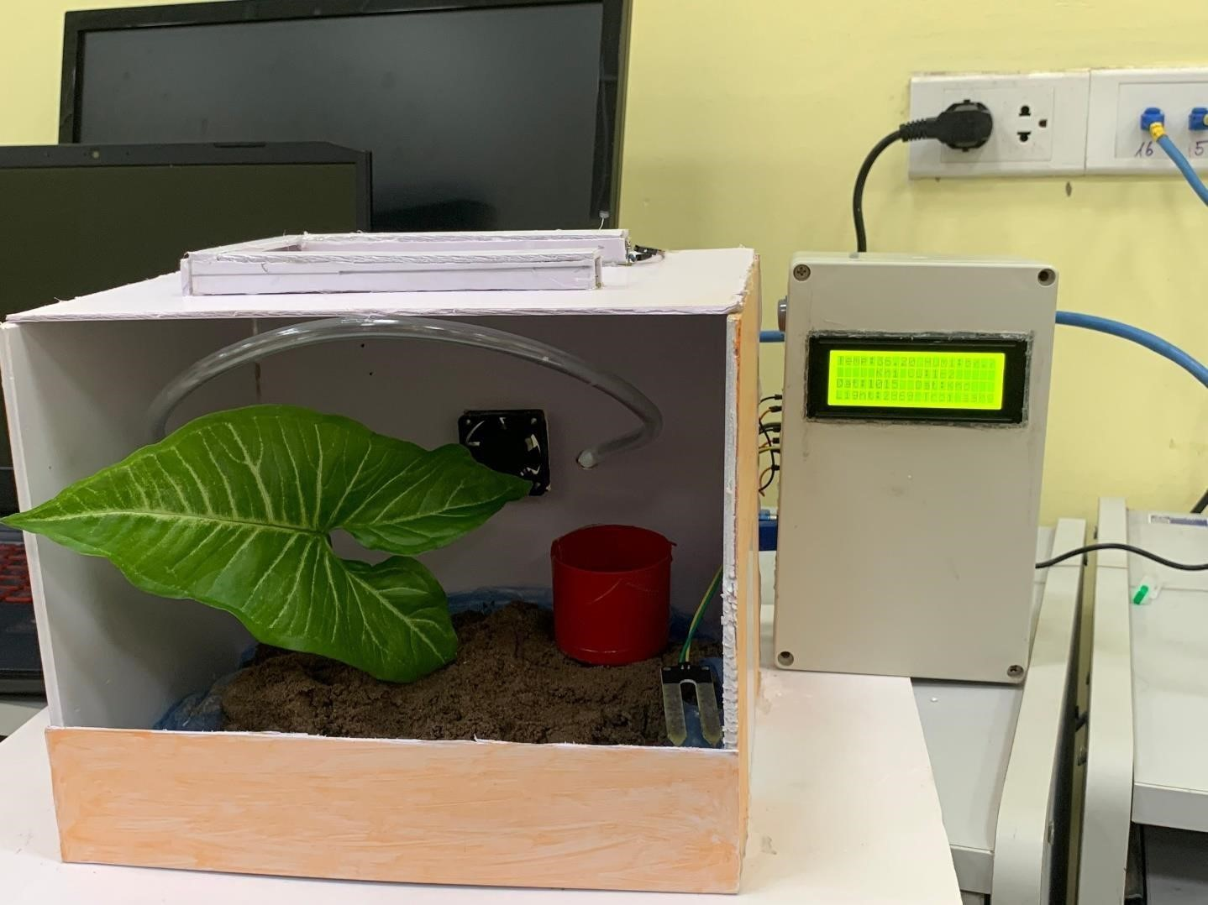

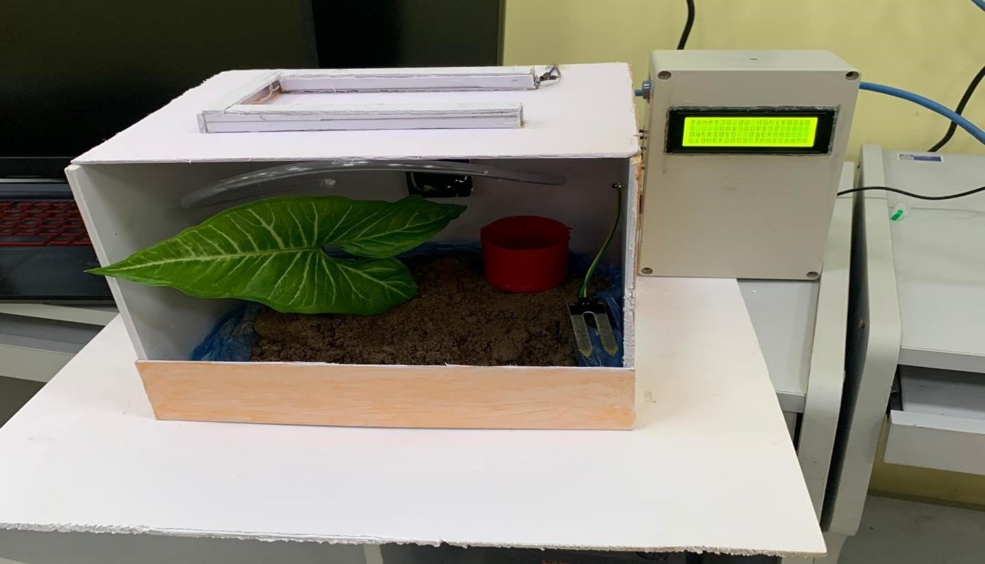

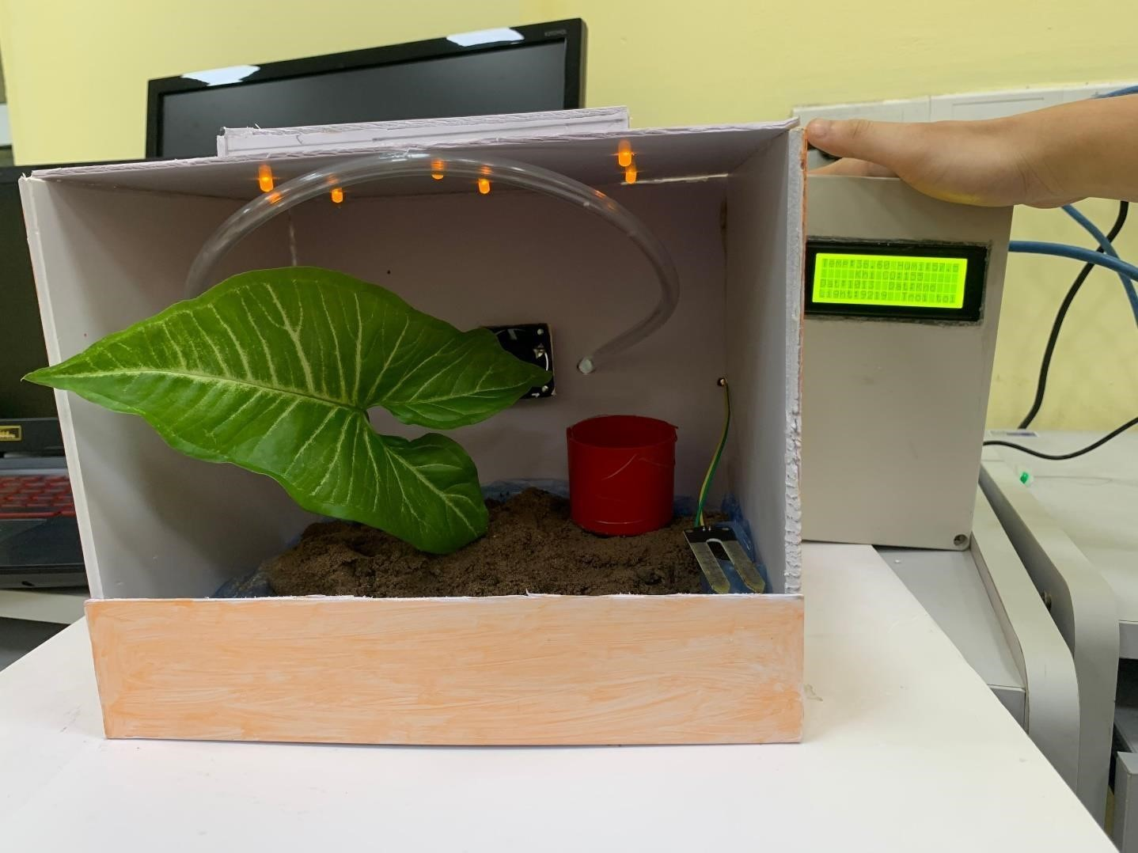

Hình 14. Hình ảnh kết quả đề tài

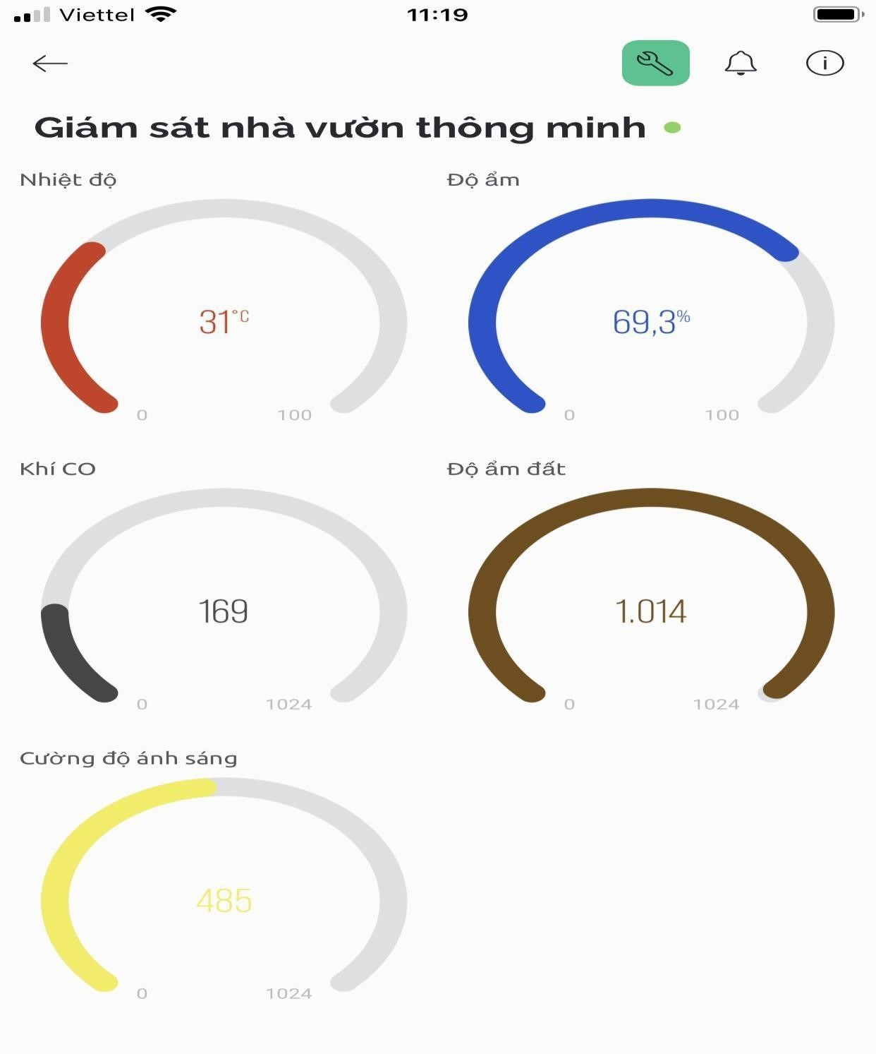
Hình 15. Giao diện hiển thị trên app Blynk IoT

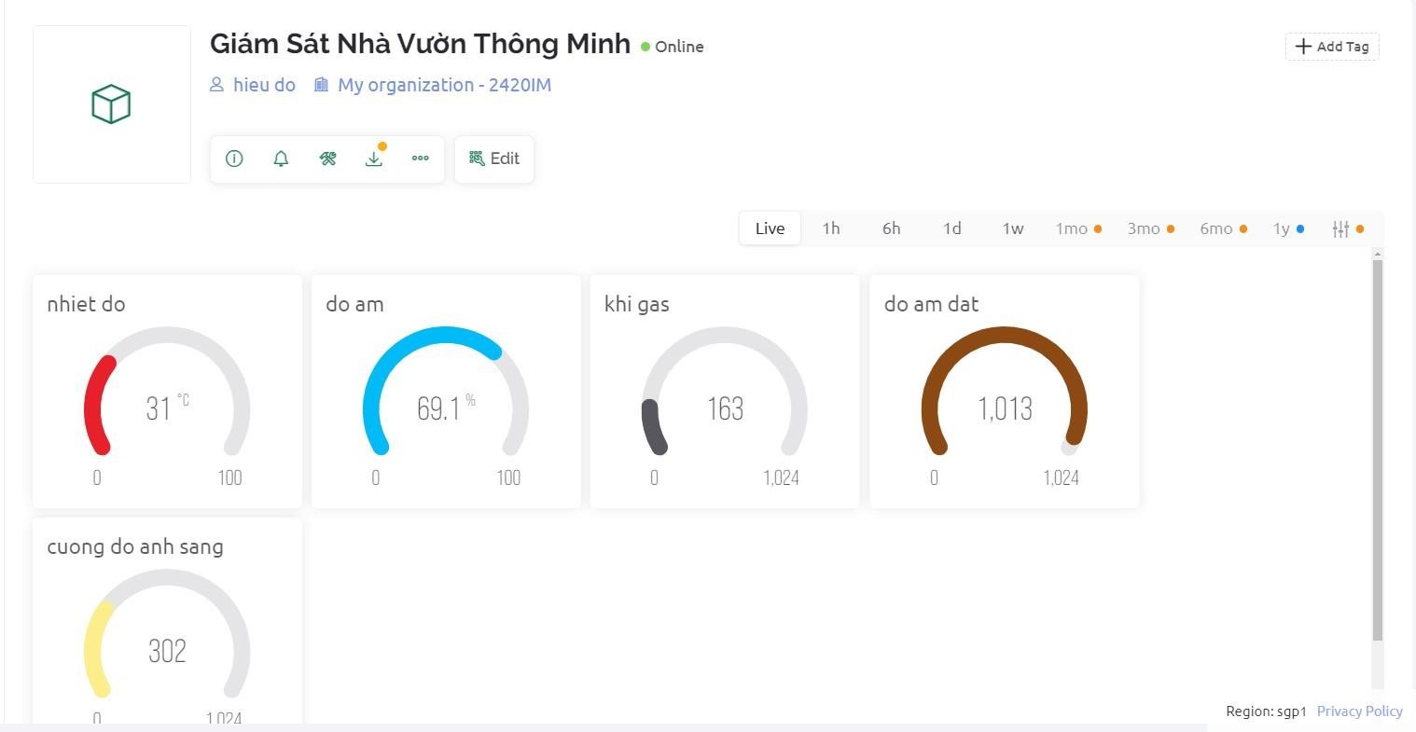

Hình 16. Thiết kế hệ thống trên Blynk IoT

3.2. Đánh giá sản phẩm • Sản phẩm hoạt động ổn định
- Phát hiện được khí nhiệt độ, độ ẩm, khí gas, độ ẩm đất và cường độ ánh sáng nhanh chóng
- Thông số chính xác
- Điều khiển bật tắt được quạt, máy bơm và đèn với 2 kịch bản
- Dễ quan sát, dễ sử dụng
- Hệ thống tiêu thụ điện năng ít
3.3. Những lợi ích khi tham gia nghiên cứu khoa học.
Trong quá tham gia nghiên cứu khoa học chúng tôi đã gặp phải rất nhiều khó khăn thử thách. Nhưng bằng sự nhiệt huyết của tuổi trẻ chúng tôi quã cố gắng vượt qua. Tham gia nghiên cứu giúp chúng tôi học hỏi và rút ra nhiều kinh nghiên đề ngày càng phát triển bản thân.
- Kiến thức sâu rộng: Có cơ hội học hỏi và nắm vững kiến thức mới trong lĩnh vực quan tâm. Qua quá trình nghiên cứu, chúng tôi đã tiếp xúc và tiếp nhận thông tin từ các nguồn đáng tin cậy, từ đó mở rộng kiến thức và hiểu biết của mình.
- Kỹ năng nghiên cứu: Tham gia vào các dự án nghiên cứu, giúp phát triển và cải thiện kỹ năng nghiên cứu, từ việc thiết kế thí nghiệm, thu thập và phân tích dữ liệu đến việc đưa ra kết luận và báo cáo kết quả.
- Mạng lưới liên kết: Bạn sẽ có cơ hội gặp gỡ và làm việc cùng với các thầy cô và các ssinh viên nghiên cứu khác. Qua đó, có thể xây dựng mạng lưới liên kết trong cộng đồng nghiên cứu và có cơ hội hợp tác trong các dự án tương lai.
- Phát triển kỹ năng mềm: Ngoài kỹ năng chuyên môn, giúp ta phát triển các kỹ năng mềm như làm việc nhóm, giao tiếp hiệu quả, quản lý thời gian, và giải quyết vấn đề.
- Cơ hội đóng góp: Thông qua nghiên cứu khoa học, có cơ hội đóng góp vào việc mở rộng hiểu biết và giải quyết các vấn đề quan trọng trong xã hội và cộng đồng.
- Sự thú vị và hứng thú: Tham gia vào nghiên cứu khoa học có thể mang lại sự thú vị và hứng thú khi phát hiện ra những phát kiến mới, giải quyết các thách thức và đặt ra các câu hỏi mới.

TÀI LIỆU THAM KHẢO
[1]Website:
http://thuvienlamdong.org.vn:81/bitstream/DL_134679/65536/1/CVv465V20S11220220 6 1.pdf
[2]Datasheet: https://www.alldatasheet.com/datasheetpdf/pdf/1148030/ESPRESSIF/ESP8266EX.html
[3]Datasheet: https://www.alldatasheet.com/datasheetpdf/pdf/11320 88/ETC2/DHT11.html [4]Website:
https://banlinhkien.com/
[5]Website: https://blynk.io/getting-started

